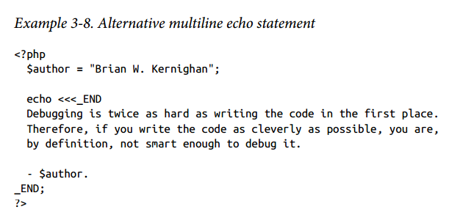

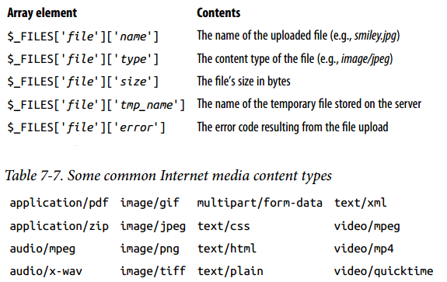

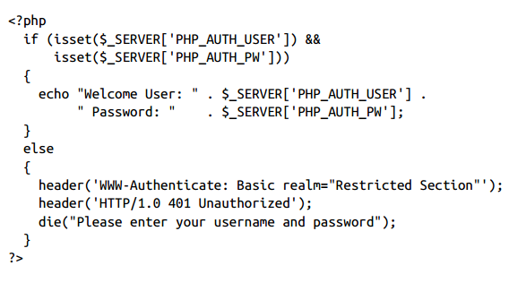

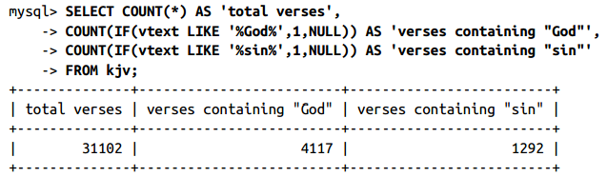

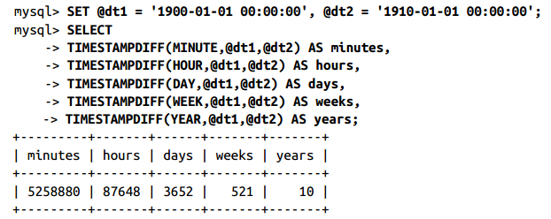

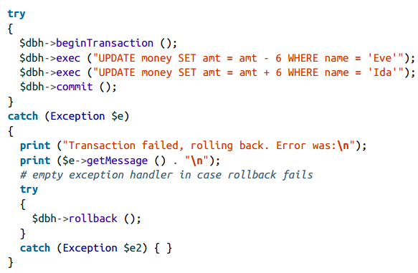

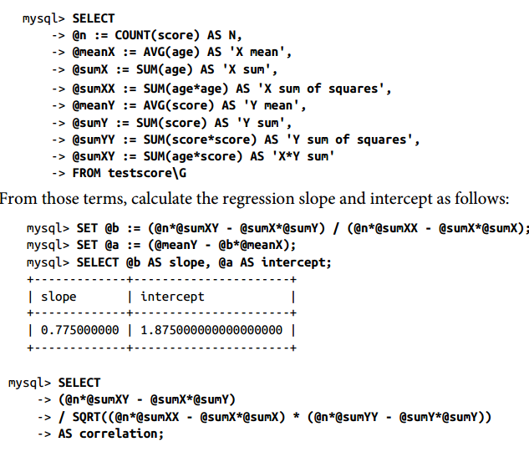

create procedure checando(

in nombrecillo varchar(30),

in contrilla varchar(30),

out resultado int)

begin

if exists (select * from compas where nombre = nombrecillo and contrasenia = contrilla) then

set resultado = 0;

elseif exists (select * from compas where nombre = nombrecillo) then

set resultado = -1;

else

set resultado = -2;

end if;

end;

CREATE PROCEDURE `checando`(in nombrecillo varchar(30), in contrilla varchar(30), out resultado int)

BEGIN

DECLARE count_prim INT;

DECLARE count_sec INT;

SELECT COUNT(*) INTO count_prim FROM compas WHERE nombre = nombrecillo AND contrasenia = contrilla;

SELECT COUNT(*) INTO count_sec FROM FROM compas WHERE nombre = nombrecillo;

if (count_prim > 0) then

set resultado = 0;

elseif (count_sec > 0) then

set resultado = -1;

else

set resultado = -2;

end if;

SELECT resultado;

END

CREATE TABLE table_name AS (SELECT … )